安徽财经大学字

**本科毕业设计**

|  |  |
| --- | --- |
| **题 目** | **安徽财经大学学生宿舍管理系统** |
| **学 院** | **管理科学与工程学院** |
| **专 业** | **计算机科学与技术** |
| **班 级** | **20计科一班** |
| **学 号** | **20202975** |
| **姓 名** | **胡文杰** |
| **指导老师** | **张晓春** |

**2023 年 3 月**

安徽财经大学管理科学与工程学院

本科生毕业论文（设计）诚信承诺书

本人承诺：

1.所呈交的毕业论文（设计）《 毕业设计过程管理系统》，是在认真学习理解《安徽财经大学学位论文作假行为处理办法》和《管理科学与工程学院本科毕业论文（设计）工作管理办法》后，保质保量独立完成的，没有弄虚作假，没有抄袭别人的内容；

2.毕业论文（设计）所使用的相关资料、数据、观点等均真实可靠，文中所有引用的他人观点、材料、数据、图表均已注释说明来源；

3.毕业论文（设计）中无抄袭、剽窃或不正当引用他人学术观点、思想和学术成果，伪造、篡改数据的情况；

4.本人已被告知并清楚：学院对毕业论文（设计）中的抄袭、剽窃、弄虚作假等违反学术规范的行为将严肃处理，并可能导致毕业论文（设计）成绩不合格，无法正常毕业、取消学士学位资格或注销并追回已发放的毕业证书、学士学位证书等严重后果；

5.若在省教育厅、学校、学院组织的毕业论文（设计）检查中，被发现有抄袭、剽窃、弄虚作假等违反学术规范的行为，本人愿意接受学院按有关规定给予的处理，并承担相应责任。

学生（签名）：

年 月 日

指导老师（签名）：

年 月 日

**中文标题**

**（宋体 二号 加粗 1.5倍行间距 段前段后0.5行 居中）**

**摘 要**

正文：小四 宋体 1.5倍行距 段落首行缩进2字符

**关键词：xx**；xx

**Title**

**（times new roman 二号 加粗 1.5倍行间距 段前段后0.5行 居中）**

**Abstract**

正文：小四 times new roman 1.5倍行距 首行缩进2字符

**Keywords： xx; xx**

# 目 录

**一级标题三号加粗 行间距1.5倍 段前段后0.5行或6磅**

**中文宋体，英文和字符 times new roman**

# 1 引言

主要写开发该系统的背景、目的和意义（比摘要要详细和全面）、软件的定义、软件的开发工具，阐述课题设计的创新点、实用价值等。

在物联网和通信技术高速发展的今天，人们的生活和工作方式发生着翻天覆地的变化，信息化管理也逐渐在高校普及。当下高校学生公寓多采用人工管理（宿舍管理员）模式，存在着低效率，高耗能，管理程序繁琐，安全性能低等问题。在大数据“互联网+”时代，实现学生宿舍管理信息化、智能化是社会发展的必然趋势。因此，设计和实现一种能够替代大部分人力劳动的宿舍管理信息系统显得尤为重要。本项目拟基于java语言开发一个以简化流程、无纸化操作和替代人力劳动为主要目的管理系统，学生系统和宿舍管理员系统实时互联，使管理更加高效低耗能。

在人工化宿舍管理模式下，需要宿舍管理员24小时值班工作，以确保随时为学生提供服务；纸质化管理，包括纸质请假条，入住信息登记表，离校登记表等，形式程序繁琐，手续耗时长，效率低下；人工管理模式下的宿舍检查，人员检查等存在人力难以避免的疏漏，安全性低下。基于代替人力劳动的理念，要求宿舍管理信息平台能够全天24小时运转，以确保应对学生突发情况，并且能够实现全流程的在线管理，实现无纸化操作， 同时要求系统的功能完整性，以提高宿舍管理的安全性。

(一级标题 宋体 三号 加粗 1.5倍行间距 段前段后各0.5行 左对齐)

正文：小四 宋体 1.5倍行距 首行缩进2字符

# 2 可行性研究

在这个信息化的时代，数字化校园的建设变得越来越有必要。校园安全多年来一直是社会关注的热点问题之一，维护学校内部环境安全，确保师生能够在相对和谐稳定的环境中生活工作，是校园安全工作的最终目的。其中学生宿舍管理系统是学校管理工作的一个重要组成部分，学生宿舍管理系统专门为宿舍管理人员研发的，在结合现代先进的宿舍管理模式和方法进行研发。通过网络技术把宿舍信息、学生信息进行统一管理，同时该系统满足实际工作需要。在实际运行中应具有可操作性强、为使用者提供方便、提高工作效率等特点，这样可以把管理人员的繁重劳动简化，从而提高效率和准确率。此外，系统设计还应该考虑在现行条件下，充分保证其安全性及稳定性。

## 2.1 需求概述

本文针对于学生宿舍管理系统进行了构建以及功能的实现，包括缴费模块，维修模块，和卫生情况模块。学生可以在该系统中提交维修信息，而宿舍管理员可以对提交的维修申请进行审核，对于学生违纪信息和宿舍的评分信息的登记。学生进行缴费后，该信息由宿舍管理员处理，处理过后，学生可以在缴费管理之后对缴费结果进行查询。而如果有学生存在欠费的情况，宿舍管理员可以通过系统提醒学生及时完成缴费。学生在提交维修申请之后，维修信息由宿舍管理员处理，再宿舍管理员处理完之后，把审核结果反馈给学生。学生如果有离校返校的申请，可以在系统里提交申请表，然后由宿舍管理员审核，当审核完成后，审核结果会反馈给学生。如果有学生违反门禁的情况，则系统会通过门禁管理对该学生进行违纪警告。学生可以在系统里查看学生自己的所有信息。

粗略分析系统操作流程以及功能和特色。

(二级标题 宋体 小三号 加粗 1.5倍行间距 段前段后各0.5行 左对齐)

结合系统流图或业务流程图概述系统需求及物理组成。

## 2.2 系统可行性

### **2.2.1 经济可行性**

经济可行性主要是把系统开发和运行所需要的成本与得到的效益进行比较，进行成本效益分析。首先需要估计完成系统开发所需要的的成本，这包括计算完成各个活动所需要的工作量，然后计算所有活动的工作量。

主要成本组成如图2-1所示：

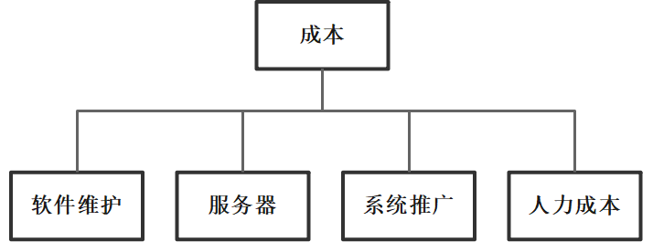

图2-2成本组成

（1）软件/维护：主要开发平台为IntelliJ IDEA和WebStorm等免费的编译器供使用；系统投入使用后，主要保证日常的数据库维护即可，无需过多的管理。

（2）硬件：目前在校学生均有手机、笔记本电脑等可以访问互联网的智能设备，不会使团队产生额外的开销；服务器使用学生身份在阿里云上购买，实际花费较低。

（3）系统推广：在试点安徽财经大学，先进行一段时间的适用，确保没有问题后，可以再在蚌埠医学院、安徽科技学院、蚌埠学院等周边学校进行进一步适用，根据使用后的建议加以改进，最后再在全国高校范围内推广。

（4）人力成本：因为软件开发成本主要表现为人力消耗，所以我们对人力分配如表2-1所示。

表 2-1开发阶段人力分配表

|  |  |
| --- | --- |
| 任务 | 人力(单位/%) |
| 可行性研究 | 5 |
| 需求分析 | 10 |
| 总体设计 | 25 |
| 编码和单元测试 | 20 |
| 综合测试 | 40 |
| 总计 | 100 |

系统开发成本预估如下：

表 2-2系统开发成本预估表

|  |  |
| --- | --- |
| 项目名称 | 成本估计(单位/元) |
| 软件开发 | 5000 |
| 服务器租赁 | 500 |
| 维护工资 | 3000 |
| 人力开销 | 2000 |
| 合计 | 10050 |

任务分工如下：

表2-3任务分工表

|  |  |
| --- | --- |
| 任务 | 负责人 |
| 可行性分析 | 胡文杰 |
| 需求分析 | 陈渊琪、王清帅、郭玉勇 |
| 系统设计 | 陈渊琪、胡文杰 |
| 编码与测试 | 王清帅、郭玉勇 |
| 系统使用说明 | 郭玉勇、胡文杰 |
| 总结 | 陈渊琪、王清帅 |

收益方面主要在于对当高校采用了我们的学生宿舍管理系统之后，我们可以收取高校使用该系统的服务费用，并且在经过长时间的使用后，该系统需要日常维护，因此我们可以收取产生的服务费用。

学校目前共计有宿舍楼共计30多栋,分布在两个校区。各类宿舍管理人员以及聘用人员共计多人,长期以来宿舍的管理方式一直都延续着手工管理的方式。采用该系统进行宿舍管理可以给学校带来以下利益：

（1）系统采用模式,只要是网络能够到达的地方都可以访问该系统。该系统运行在的一卡通专用服务器下,因此不需要从新购买任何硬件设备。

（2）系统的成功运行改变了旧的宿舍管理模式,大量的学生的信息录入是通过系统来完成的。因此节省了大量的纸张费用。

（3）系统的成功运行预计可以减少学校的聘用人员在人左右,所以从一定的程度上降低了学校聘用人员的开支费用。

**2.2.2技术可行性**

学生宿舍管理系统采用IntelliJ IDEA和WebStorm两款开发工具进行开发，从技术角度来说，硬件环境搭建和软件环境开发都可以实现。

本系统采用B/S(浏览器/服务器)结构，系统支持Windows、Unix、Linux操作系统。本系统数据库采用 MySQL。MySQL 为关系型数据库，它的运行机制为开发者提供了可靠的保障，其体积小、速度快、总体拥有成本低、性能卓越，因此使用MySQL 作为数据库比较合适。本系统采用Tomcat作为后台服务器。Tomcat 配置简便，并且是一个轻量级的开源的Web服务器。系统将Tomcat当作一个管理者，管理客户端的请求，对数据库进行管理，就像一个管家，所有事物都集中在Tomcat服务器，体现了软件开发的高内聚低耦合。正是上述Tomcat的各种优点，本系统采用Tomcat作为后台服务器。

后端程序使用IntelliJ IDEA开发工具进行开发，利用Java 语言进行程序开发，利用Spring Boot框架整合MyBatis Plus、Redis等完成业务功能的实现，其内包含内嵌的Tomcat服务器，通过Navicat Premium工具连接到MySQL数据库对数据进行操作。

前端程序使用Web Storm开发工具进行开发，利用html、javascript语言进行程序开发，利用VUE3框架整合Axios、Vue Router、Vue Store等完成页面展示功能的实现，其中UI框架选择的是Element Plus框架。

因此，通过上述分析，利用上面介绍的技术进行该系统的开发是完全可以实现的。

**2.2.3操作可行性**

本系统主要包括注册登录界面、申报维修、充值缴费等界面，在实现上来说比较简单，完成难度不大。并且我们采用的是BS结构，无论是手机端还是网页端，用户都可以便捷的操作。本系统界面友好,操作简单易懂,实用性强。界面进行设计的要求很容易达到，并且作为学生来说，对于宿舍的管理更为熟悉，对于绝大部分部分功能很清楚，比如缴费系统的设计，学生放假离校等的申请都很熟悉。除此之外，本团队成员作为学生来说，很容易知晓学生的需求，因此，在系统开发中可以更好的满足用户的种种需求。用户对象是学生和宿舍管理工作人员,只需要仔细阅读操作方法和简单的计算机操作知识,就可以自由使用该系统。因此，总体来说，操作方面来看，完全可以完成任务要求。

**2.2.4法律可行性**

本系统用于高校对学生宿舍信息的管理，是为了让高校更加方便的完成对学生的管理，并且一个好的宿舍管理系统可以帮助增加学生对学校的满意度，让学生能够在大学生活更加舒适。并且我们的软件都是选用的正版，所有资料都由提出方保管，并且制定的合同确定违约责任。因此本系统的开发并不会违反法律，完全符合法律的要求。

## 2.3 项目进度计划

图2-3项目进度

表 2-4项目进度表

|  |  |  |  |  |
| --- | --- | --- | --- | --- |
| 序号 | 项目进度名称 | 开始时间 | 所需时长（天） | 结束时间 |
| 1 | 问题定义 | 2022/9/20 | 5 | 2022/9/25 |
| 2 | 可行性分析 | 2022/9/25 | 6 | 2022/10/1 |
| 3 | 需求分析 | 2022/10/1 | 8 | 2022/10/9 |
| 4 | 总体设计 | 2022/10/9 | 15 | 2022/10/24 |
| 5 | 详细设计 | 2022/10/24 | 18 | 2022/11/11 |
| 6 | 编码和单元测试 | 2022/11/11 | 10 | 2022/11/21 |
| 7 | 综合测试 | 2022/11/21 | 20 | 2022/12/11 |
| 8 | 软件维护 | 2022/12/11 |  |  |

（1）问题定义

①确定选题

②问题分析

分析宿舍管理信息系统将要解决的问题；确定工作目标和工程规模。

（2）可行性分析

从经济、技术、操作和法律四个层面分析宿舍管理信息系统对于问题的解决方案，是否值得对该项目进行资源投入。

（3）需求分析

从用户（学生和宿舍管理员）角度对该管理系统提出需求，分别从系统功能需求、性能需求、安全性需求、可靠性需求和系统兼容性需求几个角度分析。

（4）总体设计

梳理宿舍管理系统的体系结构，将程序模块化。

（5）详细设计

对学生系统和宿舍管理员系统的各个小模块进行详细设计，确定模块功能所需要的算法和数据结构。

（6）编码和单元测试

将设计好的各个模块以Java语言实现，并对各个模块的功能进行测试。

（7）综合测试

将经过单元测试检验的各个小模块装配起来，根据系统功能进行综合测试。

（8）软件维护

系统正式上线后，诊断后修复使用过程中出现的软件错误，并修改软件以适应环境的变化，满足用户要求

# 3 需求分析

概述段落

## 3.1 系统综合需求

### **3.1.1功能需求概述**

### **3.1.2 系统性能需求概述**

### **3.1.3 其他需求概述**

## 3.2 数据流图分析

### **3.2.1 顶层数据流图**

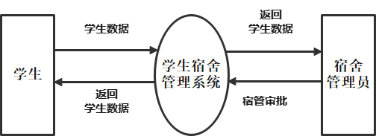

图 1顶层数据流图

### **3.2.2 功能级数据流图**

### **3.2.3 数据流图细化与分解**

## 3.3 数据字典

（由于数据字典定义内容非常多，可针对每一小类选择代表性的示例展示）

### **3.3.1数据流条目定义**

根据3.2节数据流图分析情况可知，系统主要涉及的数据项包括：xx, xx, xx, xx和xx分别定义如图3-X~3-Y所示。

（每个类型的数据字典定义前应有一段总结性的开场白。）

### **3.3.2数据存储条目定义**

### **3.3.3数据处理储条目定义**

### **3.3.4数据项条目定义**

## 3.4实体联系分析

### **3.4.1 实体提取及实体图**

### **3.4.2 实体联系图**

# 4系统设计

概述段落

## 4.1总体设计

概述段落

### **4.1.1 系统功能结构**

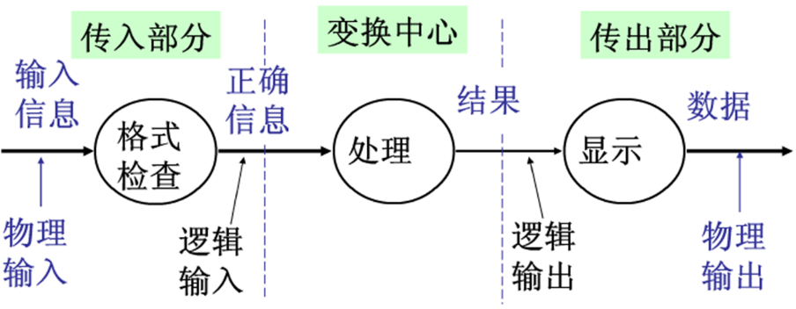

图4-1 变换型数据流图示例

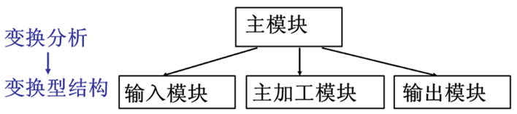

图4-2 变换型数据流图对应的软件结构图

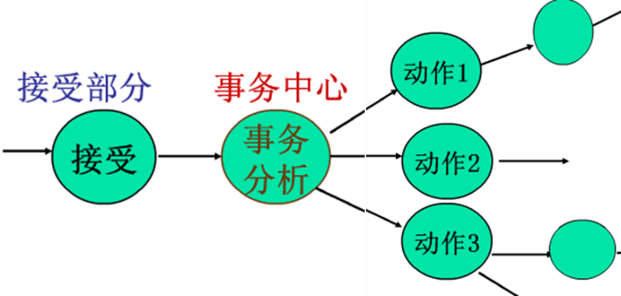

图4-3 事务型数据流图示例

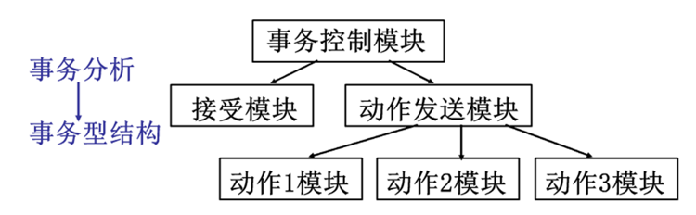

图4-4 事务型数据流图对应的软件结构图

按照变化型数据流图和事务型数据流图分析软件结构

### **4.1.2 系统层次图**

## 4.2 详细设计

概述段落

### **4.2.1 代表性模块设计**

#### 4.2.1.1 xx模块设计简介

（四级标题： 中文黑体 英文times new roman 1.5倍行间距 段前段后0.5行）

**（1）xx模块简介**

**（2）xx模块流程图（2，3, 4）可选择一种**

**（3）xx模块NS图**

**（4）xx模块PAD图**

**（5）针对复杂组合逻辑的判定表或判定树分析**

#### 4.2.1.2 YY模块设计简介

**（1）yy模块简介**

**（2）yy模块流程图（2，3, 4）可选择一种**

**（3）yy模块NS图**

**（4）yy模块PAD图**

**（5）针对复杂组合逻辑的判定表或判定树分析**

### **4.2.2 系统数据库设计**

#### 4.2.2.1 数据库的逻辑设计

#### 4.2.2.2 数据库的表设计及表与表之间的关联

# 5 编码与测试

概述段落

## 5.1 编码

### **5.1.1 编码规则简介**

### **5.1.2代表性模块示例**

## 5.2测试

概述段落

### **5.2.1 白盒测试**

#### 5.2.1.1 xx模块独立路径分析

#### 5.2.1.2 xx模块测试用例设计

#### 5.2.1.3 xx模块测试情况分析

### **5.2.2 黑盒测试**

#### 5.2.2.1 xx模块的等价类分析

#### 5.2.2.2 xx模块测试用例设计

#### 5.2.2.3 xx模块测试情况分析

# 6 系统使用说明

概述段落

## 6.1 系统运行环境和配置

## 6.2 系统操作说明（按照结构图或层次图的框架依次介绍）

### **6.2.1 XX1模块说明**

### **6.2.2 XX2模块说明**

### **6.2.3 XX3模块说明**

### **6.2.4 XX4模块说明**

# 7 总结

# 参考文献

1. 杨菊梅.校园学生宿舍管理系统的设计与实现[D].山东大学,2017.
2. 万德生.高校宿舍管理系统的设计与实现[D].吉林大学,2016.
3. 张丽伟.学生宿舍管理系统的设计与实现[D].江西财经大学,2016.
4. 张璨.学生宿舍管理系统的设计与实现[D].厦门大学,2014.
5. 卜建东.基于J2EE的学生宿舍管理系统的设计与实现[D].电子科技大学,2015.
6. 罗艺荣.学生宿舍管理系统的设计与实现[D].厦门大学,2013.
7. 齐慧敏.高校宿舍管理系统的设计与实现[D].西安电子科技大学,2013.
8. 刘钉材.学生宿舍管理系统的设计与实现[D].电子科技大学,2012.
9. 赵李璇.高校学生宿舍信息管理系统的研究与实现[D].电子科技大学,2012.
10. 于君君,吴祥飞,甘润,刘成成,丁雨,何恩节.基于物联网的宿舍管理系统[J].安徽科技学院学报,2021,35(01):51-57.
11. 孙妃,李可心,刘楠,王晓兰,孔荣荣,王慧.学生宿舍管理系统的设计与实现[J].江苏科技信息,2021,38(29):40-42.
12. 贾树刚.学生宿舍管理系统的设计与实现[J].辽宁师专学报(自然科学版),2019,21(04):44-46.
13. 陈玥.基于Java语言开发的宿舍管理系统[J].信息与电脑(理论版),2021,33(21):38-40.
14. 吴丹林,李梦雅.B/S模式宿舍管理系统设计与实现[J].电脑编程技巧与维护,2021(01):98-99.
15. 方琳.宿舍综合管理系统研究与开发[D].山东大学,2020.
16. 孙妃,李可心,刘楠,王晓兰,孔荣荣,王慧.学生宿舍管理系统的设计与实现[J].江苏科技信息,2021,38(29):40-42.
17. 蒋晟,陈科.基于SpringBoot的学生宿舍管理系统的设计与实现[J].现代信息科技,2021,5(12):6-9.
18. 孙妃,李可心,刘楠,王晓兰,孔荣荣,王慧.学生宿舍管理系统的设计与实现[J].江苏科技信息,2021,38(29):40-42.
19. 涂华燕.基于MySQL宿舍管理系统数据库设计[J].电脑编程技巧与维护,2021(12):104-106.